Мельник (Труфалёва) Клара Дмитриевна
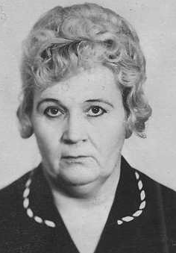
(1929г – 2006г)
Клара Дмитриевна родилась 16 марта 1929г в г. Невьянске в семье рабочего.
В 1937году пошла в школу, в 1948 году
закончила среднюю школу. Пошла
работать учителем начальных классов.
В 1952 году заочно поступила в
Нижнетагильский учительский институт.
В 1956 году закончила естественно- географический факультет этого института и устроилась работать учителем географии и биологии и воспитателем при Невьянском областном санатории для детей, больных туберкулёзом.
В 1959 году по направлению облоно была направлена в Новолялинский район. До 1960 года работала в Поздняковской семилетней школе завучем и учителем биологии и географии.
С 1960 по 1969 годы - завуч и учитель географии и биологии Лобвинской школы №12, с 1969 года – учитель биологии и химии, с 1970 года – учитель географии этой же школы.
Была секретарём комсомольской организации, затем секретарём партийной организации, народным заседателем. Человек неуёмной энергии. Как классный руководитель проводила много вечеров, ходила и ездила в походы и на экскурсии.
Общий педагогический стаж 44 года. Награждена медалью «Ветеран труда».
Скончалась Клара Дмитриевна 11 июня 2006 года.

